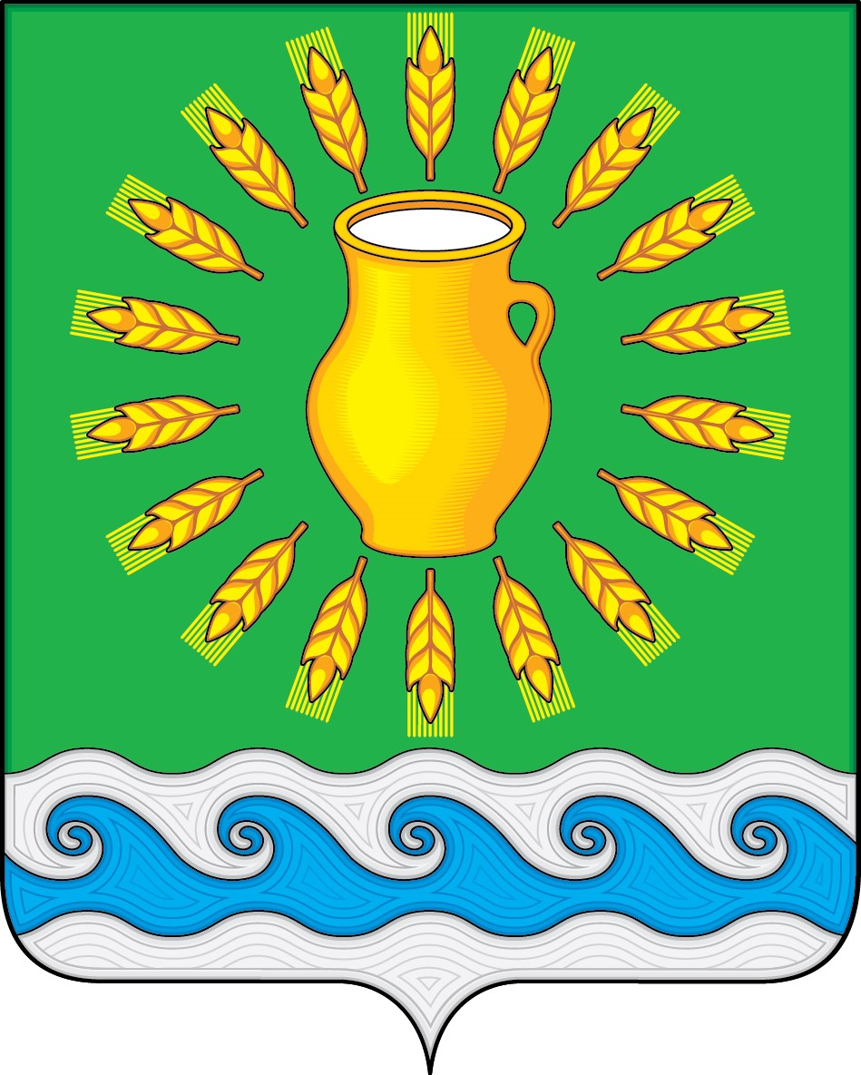
С О В Е Т Д Е П У Т А Т О В
МИНСКОГО СЕЛЬСКОГО ПОСЕЛЕНИЯ
КОСТРОМСКОГО МУНИЦИПАЛЬНОГО РАЙОНА КОСТРОМСКОЙ ОБЛАСТИ
Третьего созыва

РЕШЕНИЕ

от «09» апреля 2020 года |  | № 03
Об отмене отдельных решений Совета депутатов

В соответствии с «Уставом муниципального образования Минское сельское поселение Костромского муниципального района Костромской области», принятым решением Совета депутатов Минского сельского поселения от 21.11.2005 г. N 4 (с уч. изм. и доп.), а также «Регламентом Совета депутатов Минского сельского поселения Костромского муниципального района Костромской области», принятым решением Совета депутатов Минского сельского поселения от 11.01.2006 г. N 10-1 (с уч. изм. и доп.), Совет депутатов Минского сельского поселения Костромского муниципального района Костромской области
РЕШИЛ:

- Отменить решение Совета депутатов от «19» августа 2019 г. N 24 «О внесении изменений в структуру администрации Минского сельского поселения Костромского муниципального района Костромской области»».
- Отменить решение Совета депутатов от «19» августа 2019 г. N 27 «О разработке проекта «Доска почета Минского сельского поселения»».
3. Настоящее решение подлежит опубликованию в информационном бюллетене «Минский вестник» и вступает в силу с момента подписания.

Глава Минского сельского поселения  Костромского муниципального района  Костромской области  Председатель Совета депутатов | Н.А. Журавлев

